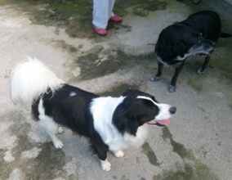

LUCKY HA TROVATO CASA!!!

Il vivace Lucky finalmente è in famiglia! Una famiglia tutta per lui, con cui crescere rispettato ed amato.
Nella nuova casa si diverte un mondo, ha un’amica a quattro zampe anzianotta, che da quando è arrivato lui si è ringalluzzita, e gatti e galline con cui cercare di instaurare un rapporto.. Divertentissimi i suoi dialoghi con il gallo!!

GRAZIE NUOVA FAMIGLIA DI LUCKY!!

